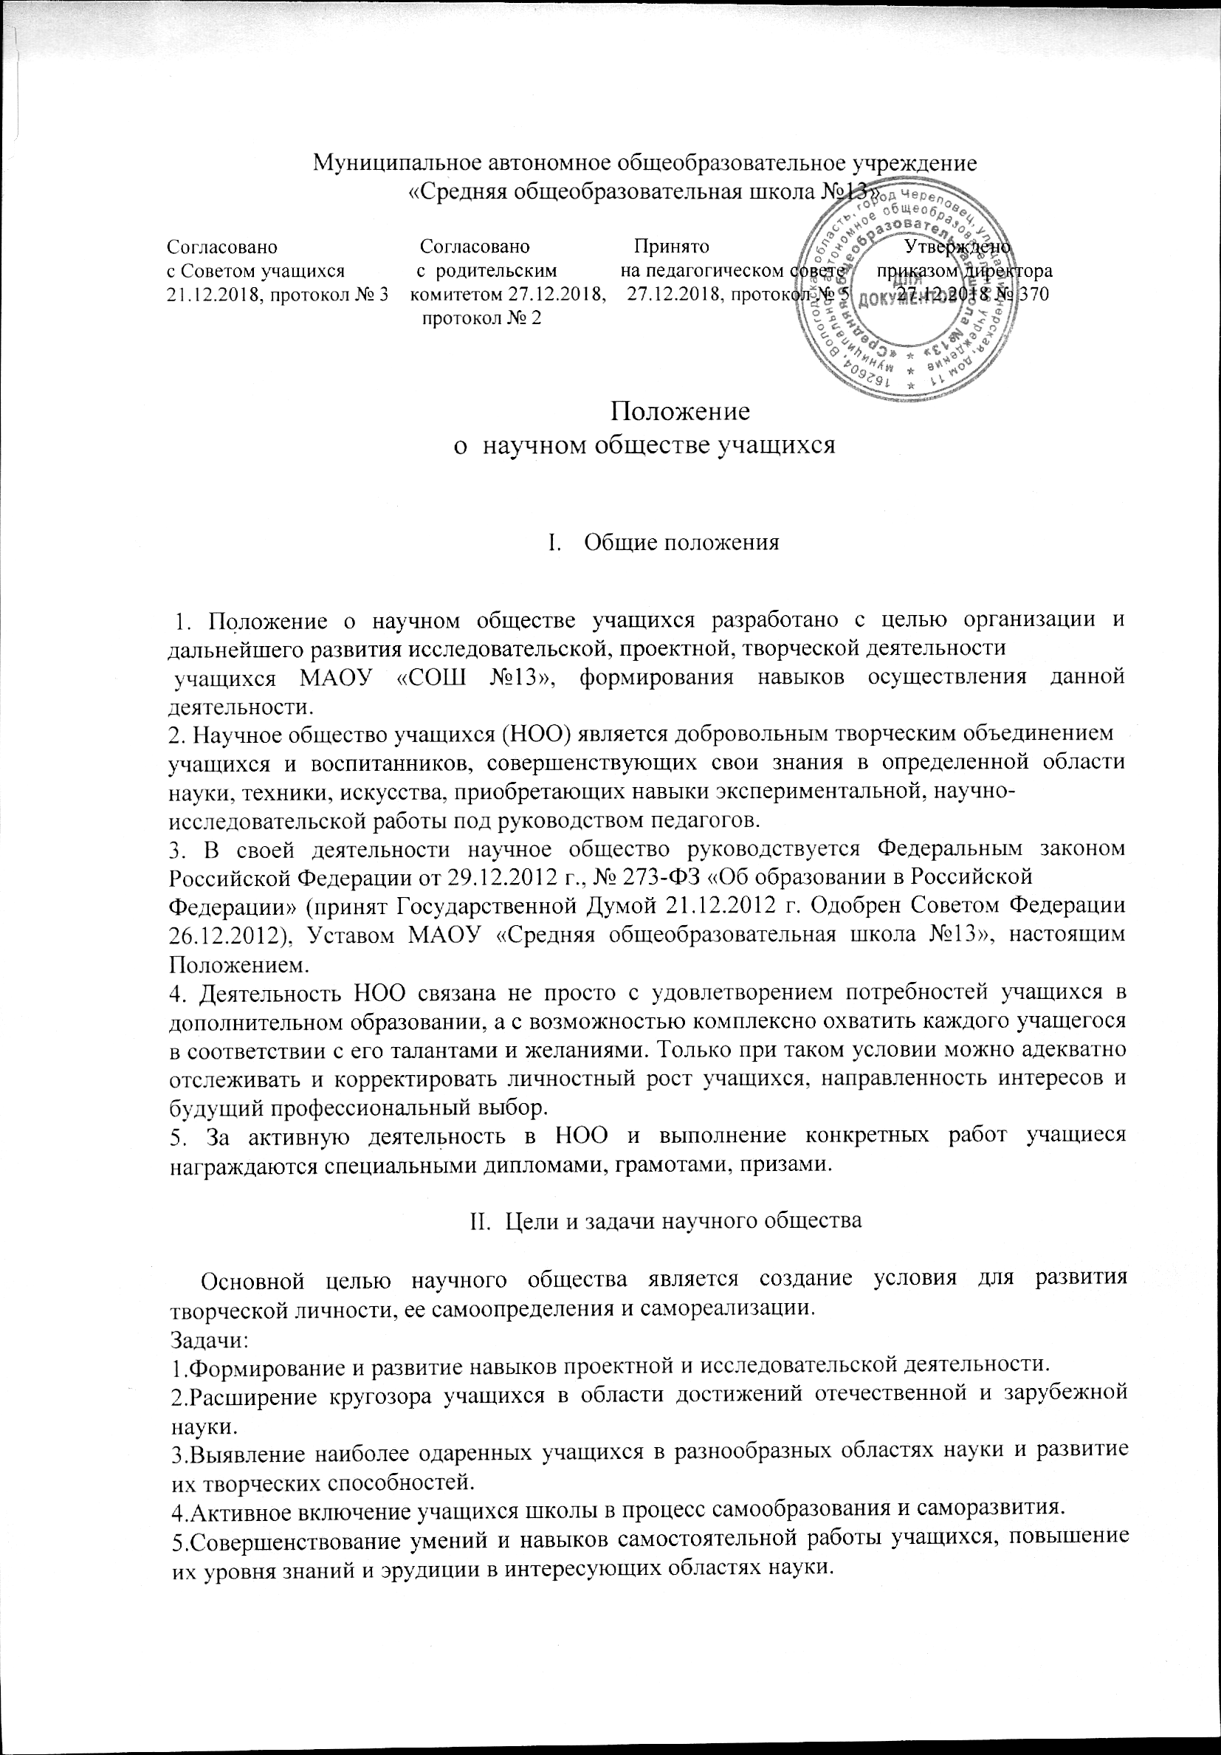

6.Популяризация достижений в научно-исследовательской деятельности членов общества путем представления их работ на конкурсы, публикации лучших работ, участия в выставках достижений, конференциях в сети Интернет;
7.Развитие личности, способной к саморегуляции в постоянно изменяющихся социокультурных условиях.
8.Организация научно-исследовательской деятельности учащихся для усовершенствования процесса обучения и профориентации.

- Структура управления и деятельности НОО

1. Научное общество учащихся - самостоятельное формирование, объединяющее учащихся образовательного учреждения, способных к научному поиску, заинтересованных в повышении своего интеллектуального и культурного уровня, стремящихся к углублению знаний как по отдельному предмету, так и в области современных научных знаний.
2. Высшим органом НОО является общее собрание, которое собирается два раза в год.
3. Руководителем НОУ является педагог, назначаемый приказом директора ОУ.
4. Заседания НОО проводятся не реже одного раза в четверть.
5. Школьная научно-исследовательская конференция проходит один раз в год, в марте.
7. НОО работает по плану, утверждённому директором школы.

- Основные направления работы

1. Включение в научно-исследовательскую деятельность одаренных учащихся в соответствии с их научными интересами.
2. Обучение учащихся работе с дополнительной литературой, формирование культуры научного исследования.
3. Знакомство и сотрудничество с представителями науки в интересующей области
знаний, оказание практической помощи учащимся в проведении научно-исследовательской работы.
4. Организация индивидуальных консультаций промежуточного и итогового контроля в ходе научных исследований учащихся.
5. Рецензирование научных работ учащихся входе подготовки их к участию в конкурсах, конференциях
6. Проведение семинаров, дискуссий, конференций, презентаций;
7. Участие в олимпиадах, конкурсах, турнирах, выставках и т.д.;
8. Организация выступления учащихся с результатами их работ в классах, на научно-практических конференциях различного уровня;
9. Создание банка исследовательских и проектных работ учащихся.

- Права и обязанности членов НОО

Участники НОО имеют право:
1. Выбрать форму выполнения научной работы;
2. Получить необходимую консультацию у своего руководителя;
3. Иметь индивидуальный график консультаций в порядке выполнения научной
работы;
4. Получить рецензию на написанную работу у педагогов, компетентных в данной области знаний;
5. Выступить с окончательным вариантом научной работы на заключительной конференции в своем учебном заведении;
6. Представлять работу, получившую высокую оценку, на конференциях муниципального и регионального уровней;
7. Ученик, получивший высокую оценку своей научной деятельности, получает дополнительный балл по учебному предмету, с которым связана тема его научной работы.
Участники НОО обязаны:
1. Регулярно и активно участвовать в заседаниях научного общества в своих секциях.
2. Периодически докладывать о результатах своих исследований на заседании своей
секции.
3. Активно участвовать во внутришкольных и внешкольных конференциях.
4. Строго соблюдать сроки выполнения научных работ.
5. Строго соблюдать требования к оформлению научной работы.

VI.Общие требования к творческим работам членов НОУ

К работе должны прилагаться список использованной литературы, рисунки, чертежи,
фотоснимки, карты, графики, а также рецензия научного руководителя.
2. В описании работы должны быть четко выделены следующие части:
- постановка проблемы (задачи), ее значимость;
-методы и способы ее решения; анализ полученных результатов; предложения по практическому использованию результатов;
- выводы.
3. В работе, связанной с собственными исследованиями авторов, должны быть
дополнительно освещены:
- актуальность решаемой проблемы;
- сравнение методов решения задач;
- причины использования предлагаемых методов (эффективность, точность, простота);
- методика исследования;
- предложения по практическому использованию результатов.

VII.Защита научно-исследовательской работы учащихся

1.Защита научно-исследовательской работы учащихся производится исследователем на
публичном выступлении на научно-исследовательской конференции учащихся.
2. Защита научно-исследовательской работы учащихся производится исследователем в
течение 10 – 15 минут.
3. После выступления исследователь отвечает на возникшие вопросы и возражения.
4. Работу оценивает жюри путем принятия коллективного решения.

